4)
b)
halstead_effort:
Halstead Effort es una métrica utilizada para medir el esfuerzo necesario para desarrollar un programa. Esta métrica es el resultado de multiplicar el número de operadores únicos en un programa por el número de operandos únicos. Esta métrica se puede usar para hacer una estimación cualitativa del esfuerzo requerido para desarrollar un programa.
halstead_timerequired:
Halstead Time Required es una métrica de software que mide el tiempo requerido para desarrollar un programa con un determinado nivel de complejidad. Esta métrica se basa en el tiempo requerido para comprender el código, reducir los errores, agregar nuevas características, etc. Esta métrica se basa en la cantidad de operadores, tamaño de la memoria y tamaño de los datos.
Los resultados de multimetric son:
c)
El valor "halstead_bugprop" que indica parametric es:
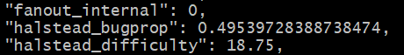
d. Las estrategias que usé para reducir el índice de McCabe (cyclomatic_complexity) fue reducir la cantidad ifs dentro del bucle while.
El valor " cyclomatic_complexity " que indicaba parametric era de 9 y ahora es de 7.
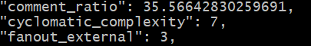

6)
a) Esto arrojaba pylint al analizar el programa por primera vez:
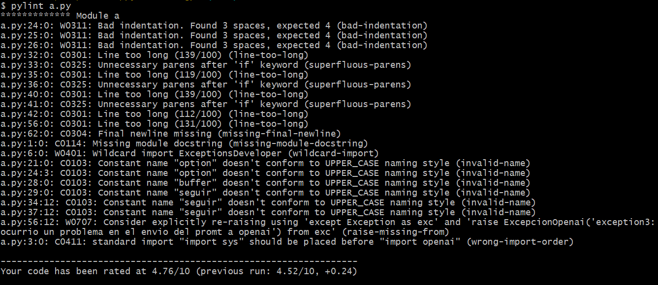
Esto arroja luego de haber realizado las correcciones:
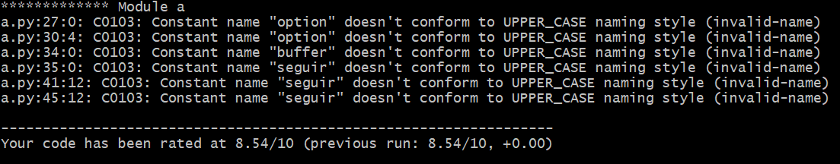
Esas sugerencias no las llevo a cabo ya que esas no son variables constantes.

